АНАЛИЗ МОКРОТЫ
Сбор первого образца мокроты
Первый образец мокроты собирается под наблюдением медицинского работника во время первого приема пациента. Врач предупреждает пациента о необходимости еще дважды сдать мокроту; пациент должен явиться на прием в следующий день.
Сбор второго образца мокроты
Перед уходом пациент получает контейнер, в который нужно собрать утреннюю мокроту дома, до прихода на прием во второй день. На внешней стороне контейнера должен быть написан номер образца (1, 2 или 3), который сдал пациент в рамках одного исследования. Пациент должен откашлять мокроту в контейнер и как можно скорее принести собранный образец в медицинское учреждение ответственному за сбор материала медицинскому работнику.
Сбор третьего образца мокроты
Когда пациент приходит на прием со вторым образцом мокроты, то в присутствии медицинского работника он должен сдать мокроту третий раз.
Инструкция для пациентов
Перед сдачей мокроты необходимо прополоскать рот водой, для удаления частиц пищи и бактерий, находящихся в ротовой полости (исключение составляет утренний сбор мокроты дома, перед которым нужно почистить зубы).
Сделать два глубоких вдоха, задерживая дыхание на несколько секунд после каждого вдоха и медленно выдыхая. Затем вдохнуть третий раз и с силой выдохнуть воздух. Еще раз вдохнуть и хорошо откашляться.
Поднести контейнер как можно ближе ко рту и осторожно сплюнуть в него мокроту после откашливания.
Плотно закрыть контейнер крышкой.
Вымыть руки с мылом.
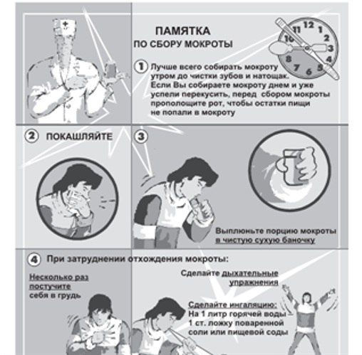
Подготовка к рентгенографии поясничного отдела позвоночника
- за три дня до исследования исключить из рациона: черный хлеб, молоко, горох, фасоль, капусту, свежие овощи, фрукты и сладкие блюда;
- накануне исследования не позднее 18-00- легкий ужин, затем постановка 2-х очистительных клизм в 19-00 и 21-00;
- в день исследования — еще одна очистительная клизма за 2 часа до исследования;
- прийти натощак (не есть, не пить).
При себе иметь: тапочки, простынь, туалетную бумагу, амбулаторную карту, направление. Женщинам при себе иметь ночную рубашку.

